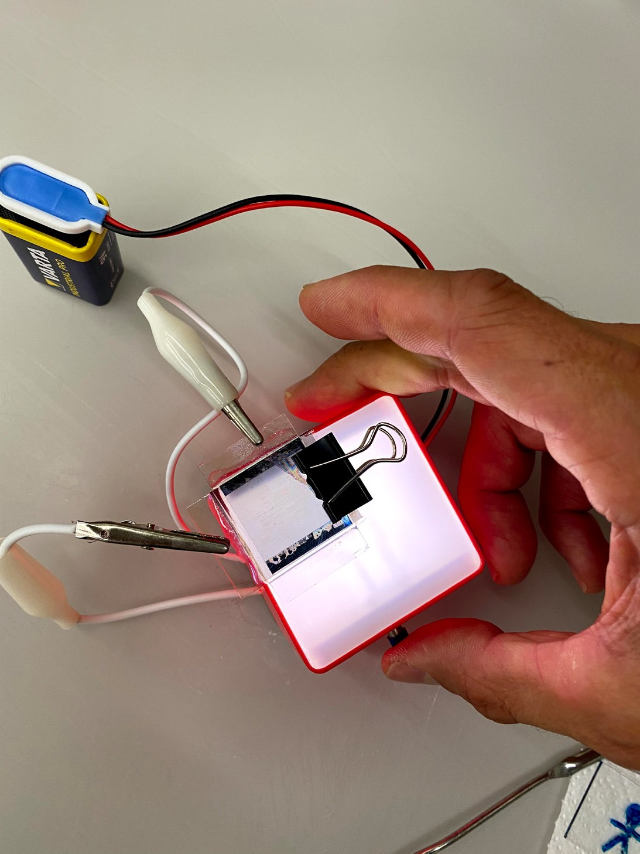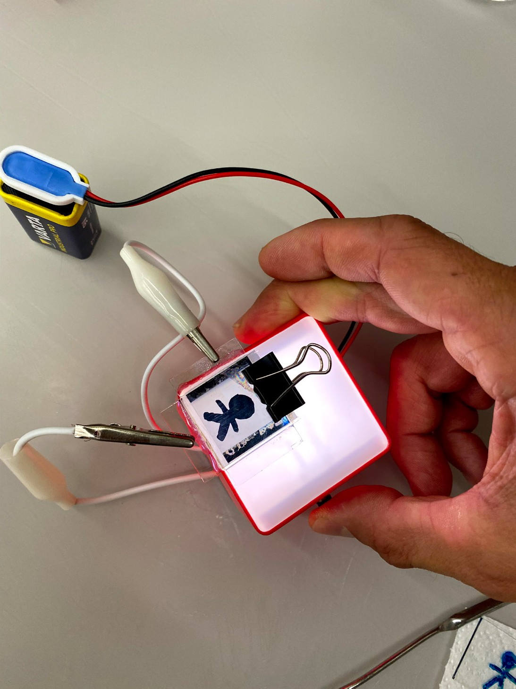

Vom Flüssigkristall zum LCD

Weiterbildungskurs , 28. Oktober 2023

Hansrudolf Dütsch

Foto Titelseite: Flüssigkristallanzeigen Eigenbau, Linus Becker, 9.2020

Entdeckung
Die Geschichte der Flüssigkristalle beginnt im Jahr 1888, als der Botaniker Friedrich Reinitzer die chemische Struktur von Cholesterin erforschte. Er isolierte aus Ka­ rotten Cholesterin und stellte daraus Cholesterylben­ zoat her. Reinitzer beobachtete, dass diese Verbindung bei 145 °C flüssig aber trüb wurde und erst bei 179 °C eine klare, „normale“ Flüssigkeit entstand. Reinitzer konnte dieses Verhalten nicht erklären.
Der Physiker Otto Lehmann untersuchte das Cholesteryl­ benzoat unter einem Mikroskop mit polarisiertem Licht. Zwischen 145 und 178 °C zeigte die Probe ein farbiges Bild, wie man es bisher nur von kristallinen Stoffen kannte, und das durch Doppelbrechung (s. unten) ver­

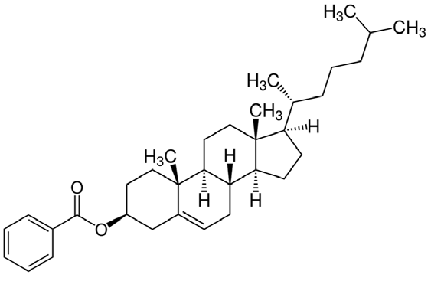
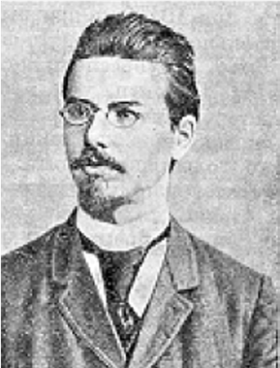
Abb. 1: Formel von Cholesterylbenzoat, Friedrich Reinitzer, 1888

3

ursacht wird. Abb. 2: Cholesterylbenzoat unter dem Polarisationsmikroskop

Die Struktur von Flüssigkristallen
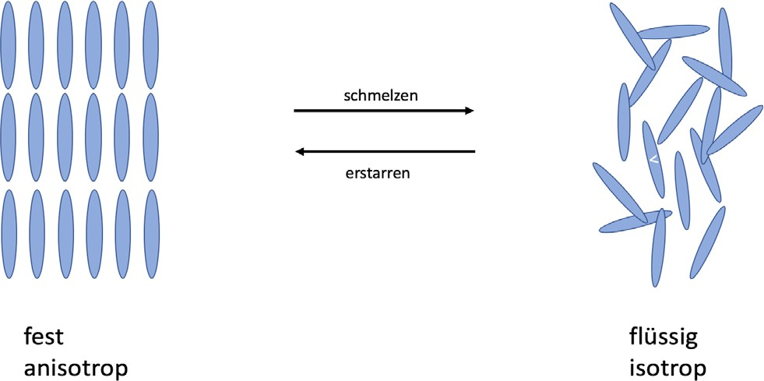
Die meisten Stoffe schmelzen bei einer ganz bestimmten Temperatur (Schmelztemperatur) und gehen dabei vom festen, geordneten Zustand in den flüssigen, ungeord­ neten Zustand über.

Flüssigkristalle zeigen ein anderes Verhalten: bei Errei­ chen der Schmelztemperatur werden sie zwar flüssig, bleiben aber trüb. Die Moleküle sind frei beweglich, sie behalten aber ihre räumliche Orientierung weitgehend bei. In der Flüssigkeit bilden sich grosse Bereiche unter­ schiedlicher Orientierung, die als Streuzentren wirken und die Flüssigkeit trüb erscheinen lassen. Erhöht man die Temperatur weiter bis zum sogenannten Klarpunkt, geht auch diese Ordnung verloren und es entsteht eine normale, klare, isotrope Flüssigkeit.
Flüssigkristalle mit diesem Ordnungsverhalten bezeich­ net man als nematisch (fadenförmig). Daneben existie­ ren Flüssigkristalle, die eine andere Ordnung zeigen, sich zum Beispiel in Schichten (smektische Flüssigkris­ talle) oder spiralförmig (cholesterische Flüssigkristalle) anordnen. In Flüssigkristallanzeigen sind vor allem ne­ matische Flüssigkristalle von Bedeutung.
Abb. 3: Fest - flüssig
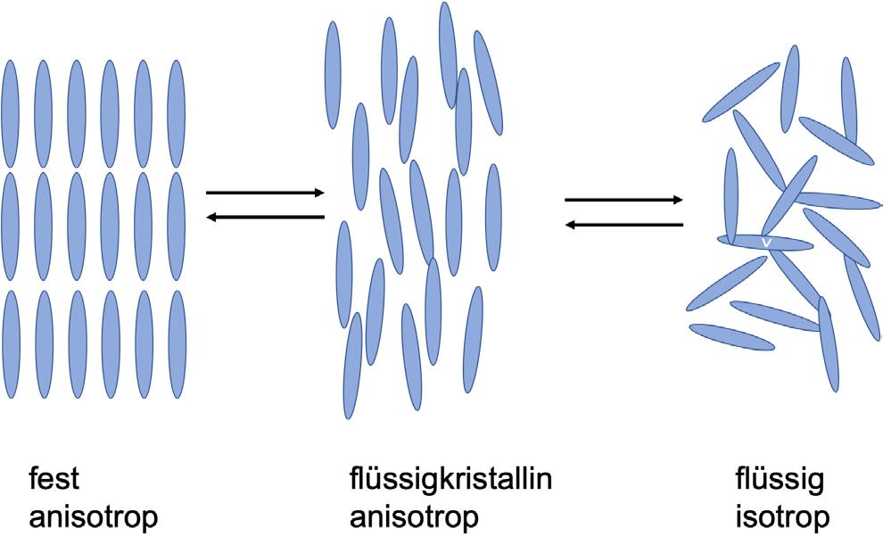
Abb.4 : Flüssigkristalline Phase

Polarisiertes Licht
Polarisiertes Licht spielt bei der Untersuchung und Anwendung von Flüssigkristallen eine wichtige Rolle.
In linear polarisiertem Licht liegt die Schwingungsrichtung der elektromagnetischen Lichtwellen in einer Ebene. Linear polarisiertes Licht kann zum Beispiel mit Polarisationsfiltern (Polarisatoren) hergestellt werden. Diese lassen nur Lichtstrahlen durch, die in einer Richtung schwingen.
Zwei Polarisatoren, die um 90 ° gedreht angeordnet sind (gekreuzt), lassen gar kein Licht durch.
Licht kann auch zirkular­ oder elliptisch polarisiert sein. In diesen Fällen beschreibt die Schwingungsrichtung der Lichtwelle eine kreisförmige oder elliptische Spirale.

Polarisiertes Licht entsteht auch, wenn Licht unter bestimmten geometrischen Bedingungen an einer nichtmetalli­
4 schen Fläche, zum Beispiel Wasser oder Glas, reflektiert wird. Reflektiertes Licht ist linear polarisiert, wobei die
Schwingungsebene parallel zur Reflexionsfläche liegt. Sonnenbrillen mit Polarisationsfiltern machen sich das zu­ nutze und filtern so störende Reflexe aus dem Bild heraus.

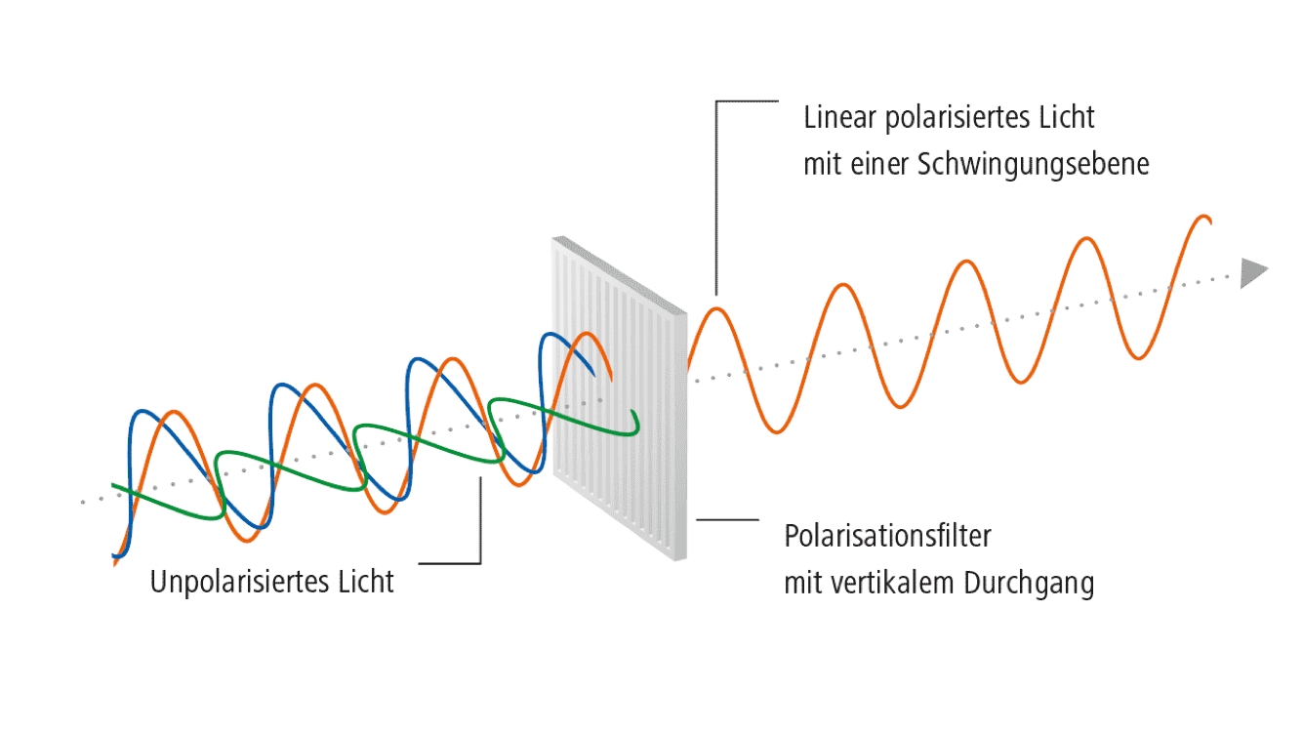
Abb. 5: Lineare Polarisation von Licht

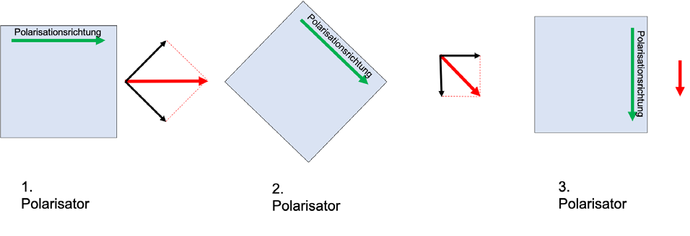
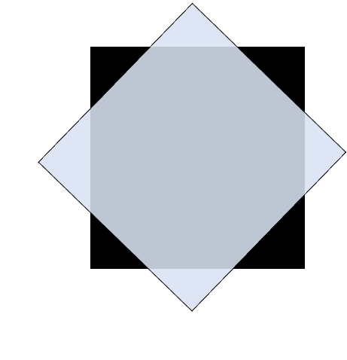
Wichtig für das Verständnis der optischen Eigenschaf­ ten von Flüssigkristallen ist aber, dass eine linear pola­ risierte Lichtwelle als Summe von zwei linear polarisier­ ten, senkrecht aufeinanderstehenden Wellen aufgefasst werden kann. Dies wird ersichtlich, wenn man zwi­ schen zwei gekreuzte Polarisationsfolien eine dritte Po­ larisationsfolie unter einem Winkel von 45° legt: ein Teil des Lichts wird durchgelassen

Abb. 6: Drei Polarisatoren hintereinander

Doppelbrechung
Kristalle sind häufig anisotrop, d.h. sie haben in ver­ schiedenen Raumrichtungen unterschiedliche Eigen­ schaften. Das zeigt sich auch, wenn Kristalle von Licht durchstrahlt werden: je nach Polarisationsrichtung ist die Wechselwirkung der Lichtwellen und damit die AusbreitungsgeschwindigkeitimKristall, verschieden. Ein Beispiel eines anisotropen Kristalls ist Calzit (Calzi­ umcarbonat, CaCO₃). In einem Calziumcarbonat­ Kristall ist die Wechselwirkung der Ionen mit der hori­ zontal polarisierten Komponente der Lichtwellen anders als diejenige mit der vertikal polarisierten Kom­ ponente. Der vertikal polarisierte Anteil des Lichts ist langsamer und wird dadurch nach den Gesetzen der Optik (Snelliussches Brechungsgesetz) stärker gebro­ chen (Abb. 7).
Dies hat zur Folge, dass ein Lichtstrahl von unpolari­ siertem Licht in zwei Teilstrahlen aufgeteilt wird, die 90° zueinander linear polarisiert sind. Man nennt diese Er­ scheinung Doppelbrechung.
Durchstrahlt man einen Calzit aber parallel zur opti­ schen Achse, sind die Ausbreitungsgeschwindigkeiten identisch und es findet keine Doppelbrechung statt.
Auch ein Kochsalzkristall zum Beispiel ist nicht doppel­ brechend, weil durch den symmetrischen Aufbau des NaCl­Gitters alle drei Raumrichtungen identisch sind.

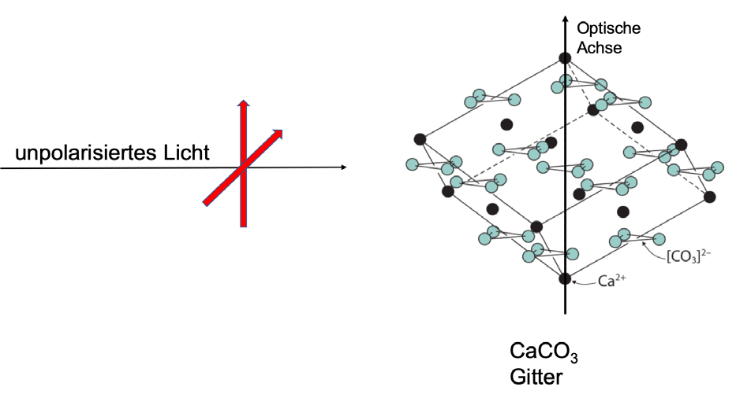
Abb. 7: Gittermodell Calzit CaCO₃ 5

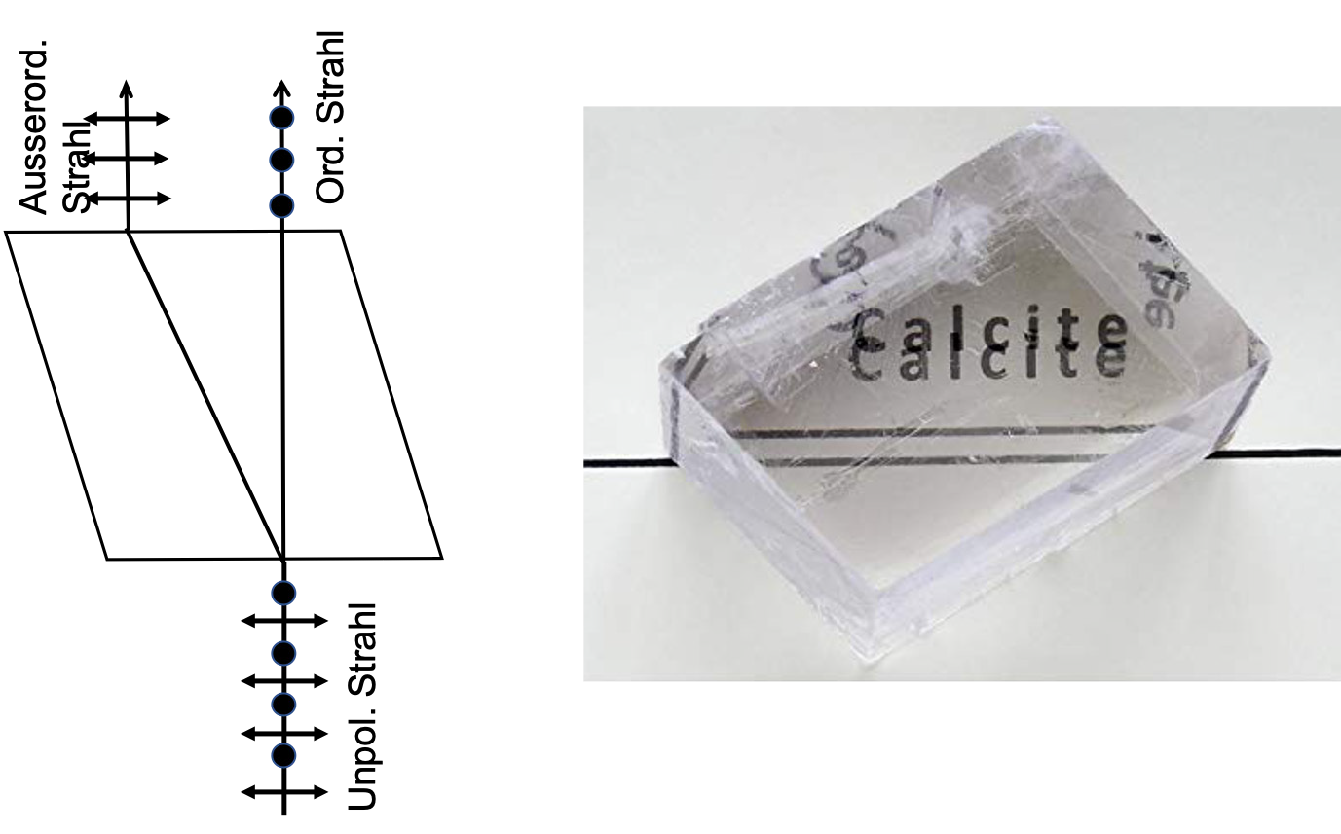
Abb. 8: Doppelbrechung im Calzit

Die für Kristalle typische Eigenschaft der Doppelbre­ chung zeigen auch Flüssigkristalle: Reibt man zwei Glä­ ser mit einem Tuch kräftig in einer Richtung, bilden sich mikroskopisch feine Rillen auf dem Glas. Die fadenför­ migen Flüssigkristallmoleküle lagern sich in Richtung dieser Rillen ans Glas und sind auch in einer dünnen Schicht zwischen den Gläsern alle in dieser Richtung orientiert. Wird diese Schicht senkrecht zur Orientie­ rung beleuchtet, passiert das Gleiche wie im Calzit: Die horizontale Komponente des unpolarisierten Lichts wird anders beeinflusst als die vertikale Komponente. Die Geschwindigkeiten der Komponenten sind im Flüs­ sigkristall unterschiedlich und es kommt zur Doppel­ brechnung. Es bilden sich zwei senkrecht zueinander polarisierte Strahlen. Mit einem Polarisationsfilter kann der eine und nach Drehung des Filters um 90 ° der an­ dere Strahl ausgelöscht werden.

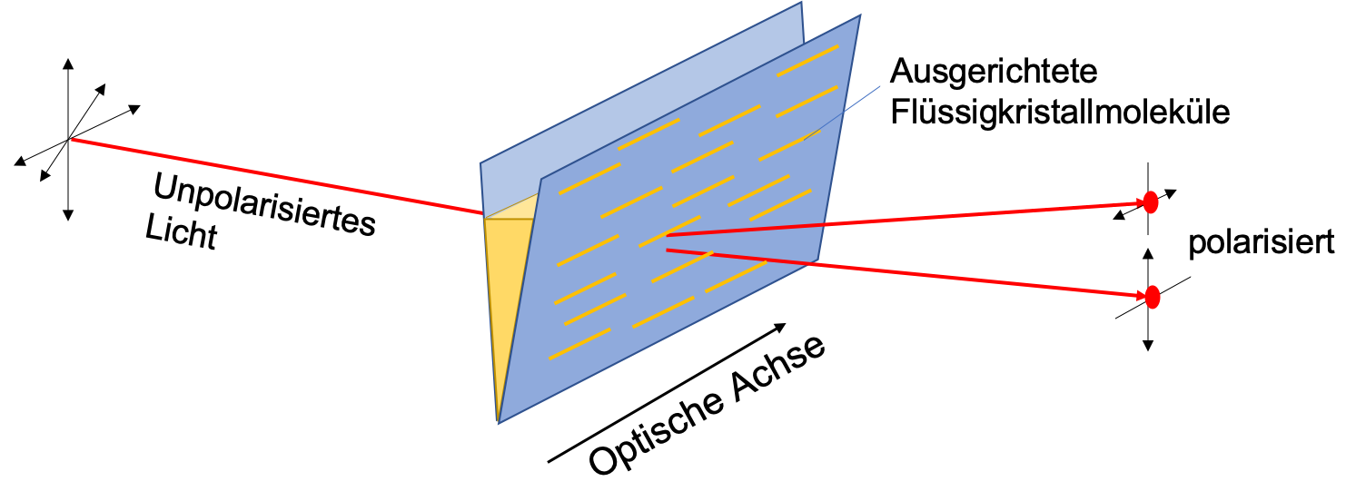
Abb.9: Doppelbrechung in einer orientierten Flüssigkristall Schicht

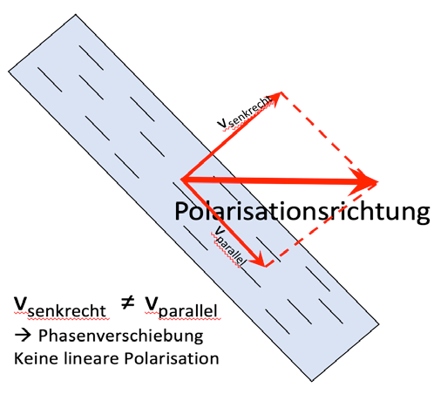
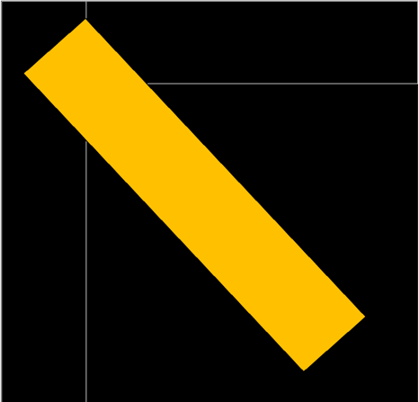
Abb.10: Klebestreifen zwischen gekreuzten Polarisatoren

6
Doppelbrechung kommt auch in alltäglichen Gegen­ ständen vor, nur ist sie meist nicht sichtbar, weil unser Auge verschiedene Polariationszustände des Lichts nicht unterscheiden kann.
In normalem Tesa Film zum Beispiel sind die Kunst­ stoffmoleküle stark längsorientiert, weil die Kunststoff­ masse bei der Herstellung in diese Richtung ‹ausge­ walzt› (kalandriert ) wird.
Trifft ein linear polarisierter Lichtstrahl schräg auf die optische Achse (Längsrichtung) eines Tesafilms, so ist die Wechselwirkung der parallelen und der senkrechten Komponente mit den Molekülen des Tesafilms unter­ schiedlich. Die beiden Komponenten pflanzen sich mit unterschiedlicher Geschwindigkeit fort, was zu einer Phasenverschiebung führt. Ist die Diffenrenz gerade λ/4, entsteht aus dem linear polarisierten Strahl ein zir­ kular polarisierter Strahl. Bei einer Phasenverschiebung von λ/2, bleibt die lineare Polarisation erhalten, aber um 90° gedreht.

Im allgemeinen Fall ist die Intensität von der Schichtdi­ cke, dem Unterschied der Brechungsindizes, der Wel­ lenlänge λ, dem Winkel Ψ zwischen Polarisator und Analysator und dem Winkel ρ zwischen der Haupt­ achse und dem Polarisator abhängig (Abb. 10).
(S. Bergmann­Schäfer, Experimentalphysik Band III, S. 561)

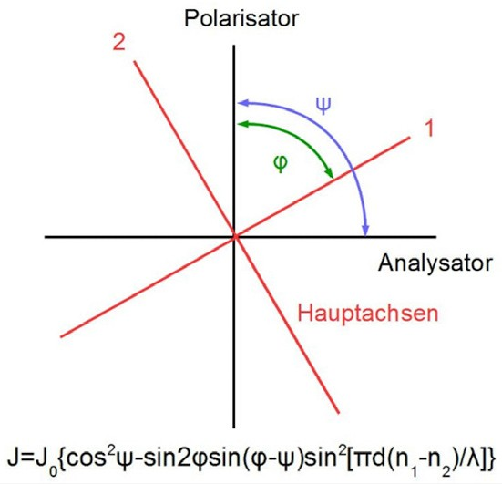
Abb.11: Doppelbrechendes Material zwischen zwei Polarisatoren

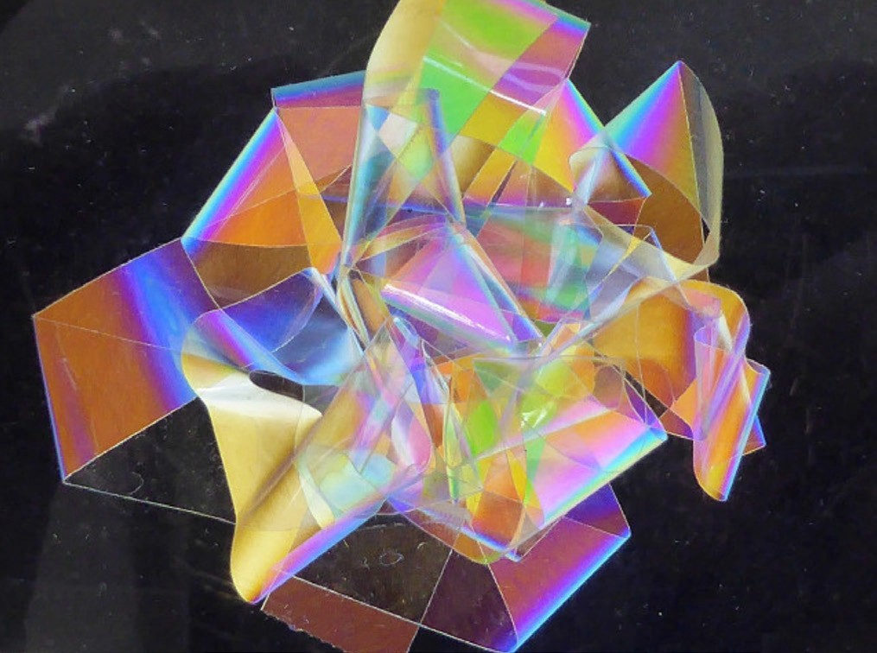
Abb.12: Klebestreifenbild

Beleuchtet man eine Glasplatte, die mit verschiedenen Lagen von Tesafilm beklebt ist mit weissem, linear pola­ risiertem Licht, so wird jede Spektralfarbe nach Durch­ gang durch die Platte einen speziellen Polarisationszu­ stand aufweisen.Gewisse Spektralfarben werden linear, andere zirkular und wieder andere eine Zwischenform zeigen. Lässt man dieses Licht durch einen Analysator gehen, werden die zirkularpolarisierten Farben fast un­ gehindert durchgehen, während die linear polarisierten Spektralfarben je nach Winkelstellung des Analysators mehr oder weniger zurückgehalten werden. Es entsteht ein farbenprächtiges Bild (Abb. 11).

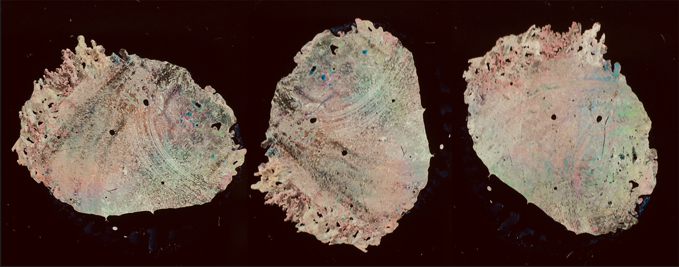
7

Abb. 13: MBBA-Tropfen zwischen gekreuzten Polarisatoren 0°, 90° und 45°

In einem Tropfen Flüssigkristall herrscht keine durch­ gehende Richtungsorientierung der Moleküle, sondern der Tropfen setzt sich aus vielen kleinen, geordneten Bereichen zusammen, die unterschiedliche räumliche Orientierung aufweisen. In polarisiertem Licht weisen diese Bereiche ganz verschiedene Doppelbrechung auf, was dazu führt, dass das Licht unterschiedliche Polari­ sationszustände (linear und zirkular polarisiert) auf­ weist und in unterschiedlichen Farben den Analysator passieren kann (Abb. 13).
Diese Erscheinung kann durch eine Vielzahl unter­
schiedlich orientierter Stücke von Tesafilm auf einer Glasplatte zwischen Polarisatoren verglichen und simu­ liert werden (Abb. 14).

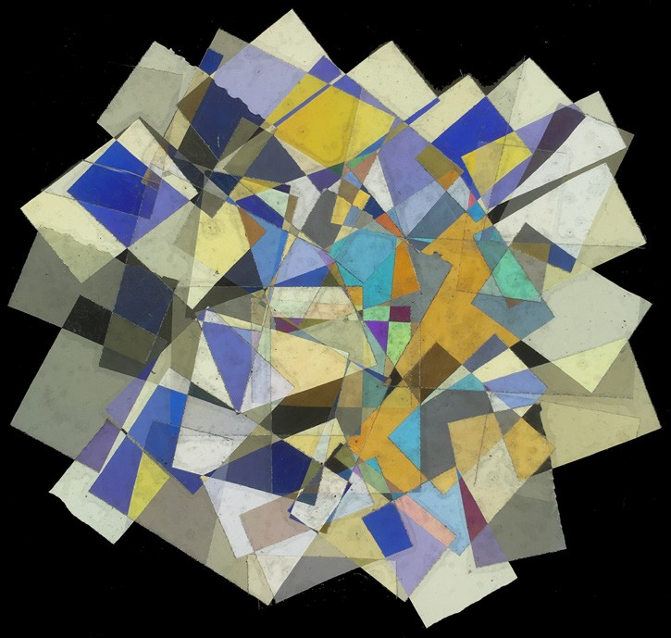
Abb.14: Streifen von Tesafilm zwischen Polarisatoren

Wie sind Flüssigkristalle gebaut?
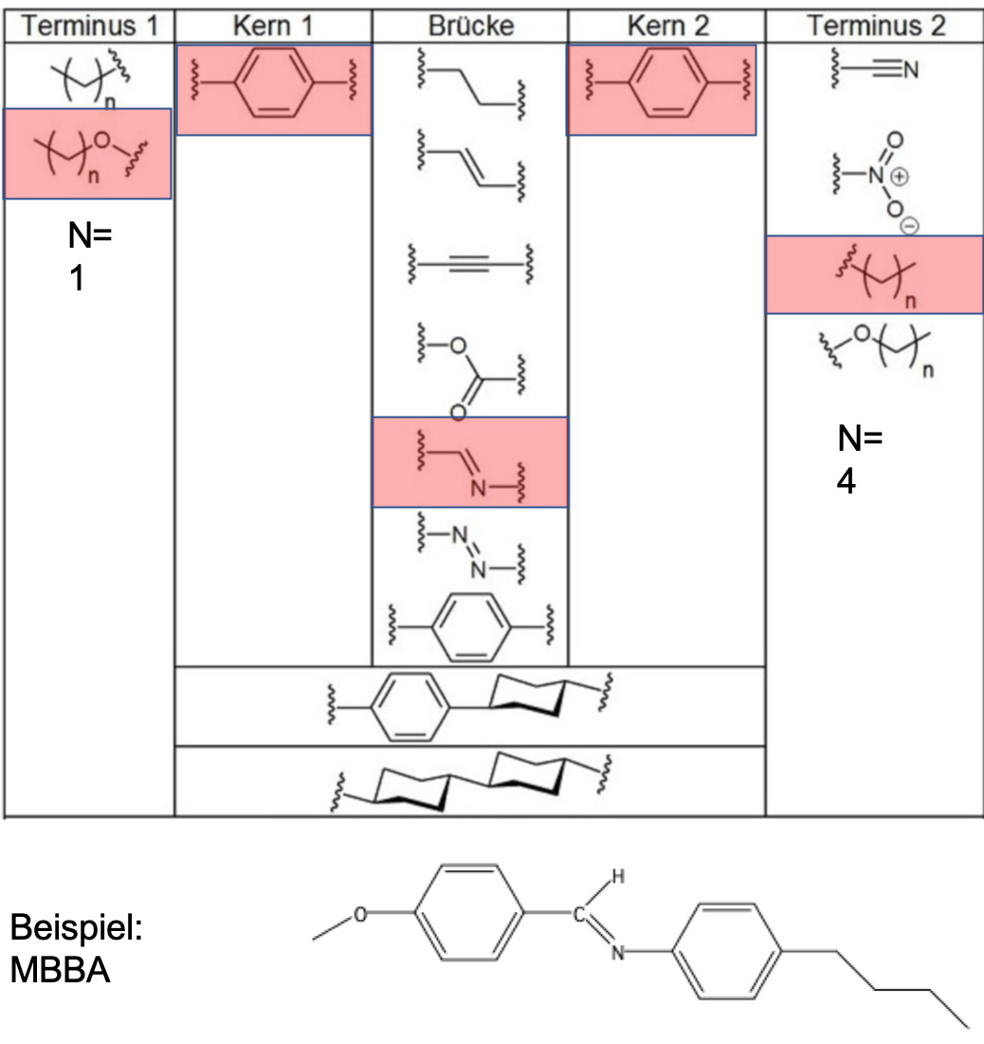
Die meisten Flüssigkristallmoleküle sind nach ähnli­ chem Muster aufgebaut: Sie sind langgestreckt und be­ stehen aus einem starren Mittelteil mit zwei meist aro­ matischen Ringsystemen. An einem der Ringe ist ein mehr oder weniger beweglicher Rest (oft eine Alkyl­, oder eine Alkyloxy­Gruppe) angebracht. Die freie Rota­ tion dieser Gruppe erschwert die Bildung von Kristallen und ermöglicht den flüssigkristallinen Zustand. Der an­
dere Ring trägt meist eine oder mehrere funktionelle
8 Gruppen, die ein starkes Dipolmoment hervorrufen,
das in Flüssigkristallanzeigen für die Orientierung im elektrischen Feld notwendig ist. Flüssigkristalle für mo­ derne LCDs enthalten aus diesem Grund oft mehrere stark elektronegative Gruppen, zum Beispiel Fluor­ atome oder Cyano­Gruppen (Abb. 14).

Abb.15 : Das Bauprinzip von Flüssigkristallmolekülen

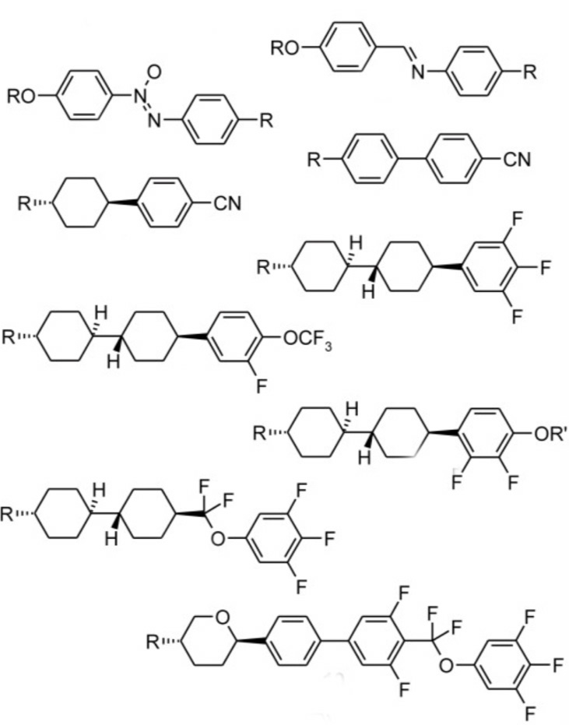
Abb.16: Beispiele von Flüssigkristall Molekülen

Reaktion
MBBA ist die Abkürzung für die chemische Bezeichnung N­(4­Methoxybenzylidene)­4­butylanilin. MBBA war der erste bekannte Stoff, der bei Raumtemperatur flüssigkristallin ist und wurde 1969 zum ersten Mal synthetisiert.

Die Herstellung von MBBA erfolgt durch eine Kondensationsreaktion von p­Methoxy­Benzaldehyd (Anisaldehyd) und p­N­Butylanilin

9
O
δ+ O C
H
H₂N
Anisaldehyd p-N-Butylanilin 4-Methoxybenzaldehyd
O
O-
CH H2N+
O
OH CH
HN
-H₂O

H
O C
N
N-(4-Methoxybenzyliden)-4-butylanilin
MBBA
Reaktionsmechanismus der Synthese von MBBA

Arbeitsvorschrift
Bei allen Arbeiten Schutzbrille tragen! Vorsicht beim Umgang mit dem Trockeneis und der Kältemischung! Nutzen Sie jeweils die Wartezeiten für die Vorbereitung weiterer Arbeitsschritte.

- Schalten Sie den Heizrührer ein und stellen Sie die Temperatur des Thermostaten auf 170 °C.
- Markieren Sie mit einem wasserfesten Filzstift auf zwei Plastikpipetten 3 mL, bzw. 2.7 mL.
- Messen Sie mit der Plastikpipette 3 mL p­Butylanilin ab und geben Sie dieses in das kleine Pillenglas. Messen Sie mit der zweiten Plastikpipette 2.7 mL p­Anisaledyd ab und geben dieses ebenfalls ins Pillenglas. Die Flüssigkeit
10 wird nach kurzer Zeit trüb. Geben Sie den kleinen Magnetstein dazu und stellen Sie das Glas auf die Heizplatte.
Tauchen Sie die Sonde des elektronischen Thermometers in die Flüssigkeit.
- Rühren Sie auf dem Heizrührer während 10 Minuten. Die Temperatur sollte auf ca. 130 bis 140 °C steigen. (Der Thermostat ist auf eine Maximaltemperatur des Reaktionsgemisches von 170 °C eingestellt.)
- Bereiten Sie in der Wartezeit das Kältebad vor: Giessen Sie die 250 mL Aceton in den Kunststoffbecher. Geben Sie mit dem Plastiklöffel stückweise Trockeneis (nicht mit den Fingern berühren!) dazu bis das zugegebene Tro­ ckeneis nicht mehr schmilzt.

Vorsicht: Die Flüssigkeit ist sehr kalt und darf nicht berührt oder ausgegossen werden!
- Geben Sie ca. 75 mL Methanol in den einen Erlenmeyerkolben 100 mL und ca. 25 mL Methanol in den anderen Erlenmeyerkolben 100 mL. Stellen Sie den Erlenmeyerkolben mit den 25 mL Methanol zusammen mit dem Por­ zellantrichter (Büchnertrichter) und dem Filterpapier in die Styropor­Box mit dem Trockeneis, um alles vorzu­ kühlen.
- Nehmen Sie nach Ablauf der 10 Minuten das Becherglas mit der Holzklammer von der Heizplatte und stellen es zum Abkühlen 2 min. auf den Tisch. Giessen Sie dann den Inhalt zu den 75 mL Methanol im Erlenmeyerkolben bei Raumtemperatur.
- Kühlen Sie den Erlenmeyerkolben mit dem Reaktionsprodukt durch Umschwenken im Trockeneis­Kältebad bis das Produkt auskristallisiert.
- Bereiten Sie die Filtration durch die Nutsche vor und filtrieren Sie das ausgefallene Produkt möglichst rasch, so dass die Temperatur möglichst tief bleibt. Waschen Sie den Rückstand schnell portionenweise mit dem vorge­ kühlten Methanol nach und saugen Sie einige Sekunden gut trocken.
- Geben Sie den Rückstand mit Hilfe des Spatels möglichst rasch in das Becherglas 100 mL. Geben Sie den Mag­ netstein dazu und stellen Sie das Glas auf die Heizplatte (170 °C). Rühren Sie, bis die Temperatur auf ca. 120 °C gestiegen ist, so dass Reste des Lösungsmittels (Methanol Siedetemperatur 68 °C) verdampft sind.
- Das Produkt MBBA ist nun fertig. Geben Sie einen kleinen Tropfen davon zwischen zwei Deckgläser und kont­ rollieren Sie die doppelbrechende Eigenschaft des MBBA zwischen gekreuzten Polarisatoren.
- Füllen Sie das MBBA in ein kleines Fläschchen mit Schraubverschluss und beschriften Sie es mit der Etikette.

Materilalliste
Mengenangaben pro Synthese
Material | Menge | Bezugsquelle
Schutzbrille und Handschuhe Anisaldehyd | 3 g | z.B. Sigma Aldrich, A88107, 100g 69.90
p­n­Butylanilin  Methanol p.A. möglichst wasserfrei Plastikpipetten | 4 g  100 mL  4 | z.B. Sigma Aldrich, 112666, 100 g 69.20
wasserfester Filzstift | 1
Pillenglas ca. 20 ml | 1
Becherglas 100 mL | 1
Erlenmeyerkolben 100 mL | 2 |  | 11
elektronisches Thermometer | 1
Heizrührer | 1
kleiner Magnetstein, ca. 1 cm | 1
Plastikbecher 1 Liter für Kältebad Aceton für Kältebad  kleiner Styropor­Behälter für Trockeneis Trockeneis ­ Pellets  Plastiklöffel für Trockeneis | 1  250 mL  1  ca.300 g 1 | billigste Qualität
Holzklammer gross für Becherglas 30 mL | 1
Spatel | 1
Büchnertrichter | 1
Rundfilter dazu | 1
Saugflasche 250 mL mit Dichtung, | 1
Pasteurpipetten Glas für MBBA­Röhrchen | 4
Mikrobrenner Streichhölzer  Deckgläser für Tropfenpobe | 1  2 | Baumarkt
Polarisationsfilter ca. 30x 30 mm | 2 | VSN­Shop

Hinweis:
Als Lösungsmittel kann anstelle von Methanol auch Ethanol verwendet werden.

Flüssigkristallanzeigen LCD
Hansrudolf Dütsch 2023

Röhrenmonitore
Bis Anfang der 1990er­Jahre waren Röhrenmonitore die praktisch einzige Art, Daten von Computern auf einem Bildschirm darzustellen. Sie beruhen auf dem Prinzip der Kathodenstrahlröhre: Eine Metallkathode wird er­ hitzt und die austretenden Elektronen werden durch Hochspannung beschleunigt. Dieser Elektronenstrahl trifft auf das Bildschirmglas, das mit fluoreszierenden
Substanzen beschichtet ist, und bringt diesen zum
12 Leuchten. Durch horizontale und vertikale Ablenkplat­
ten wird der Strahl zeilenweise über den Bildschirm ge­ lenkt um die Information darzustellen. Diese Röhren­ monitore waren sehr schwer, benötigten viel Platz und verbrauchten viel Strom. Sie waren auch anfällig auf Störungen durch elektrische oder magnetische Felder­ Für transportable Geräte kamen sie überhaupt nicht in Frage.

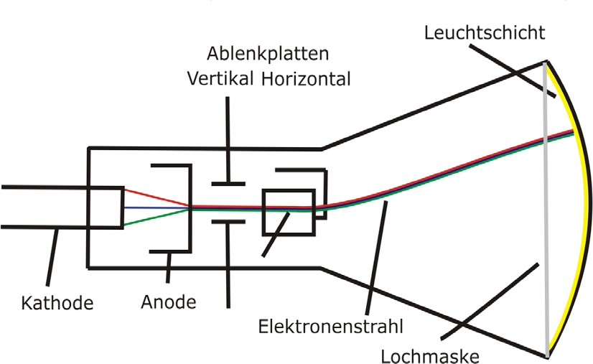
Abb. 17: Schema eines Röhrenmonitors

Die Schadt Helfrich Zelle, TN-Zelle In den 60er­Jahren wurden die ersten Versuche mit Flüs­ sigkristallanzeigen gemacht. Der Durchbruch gelang 1970 dem Schweizer Physiker Martin Schadt und dem Deutschen Wolfgang Helfrich bei Hoffmann­La Roche mit der Entwicklung der sogenmannten TN­Zelle (TN=twisted nematic), auch Schadt­Helfrich­Zelle ge­ nannt.

Die Erfindung wurde in vielen Ländern unter der Be­ zeichnung Lichtsteuerzelle patentiert. In Deutschland war zunächst keine Patentierung möglich, weil die Er­ findung nicht als patentwürdig eingestuft wurde. Etwa gleichzeitig hat der Amerikaner James Fergason ein amerikanisches Patent für die TN­Zelle angemeldet Es folgte ein jahrelanger Rechtsstreit, weil unklar war, wer die Erfindung der TN­Zelle zuerst gemacht hatte. Heute gelten jedoch Helfrich und Schadt als die Erfinder der TN­Zelle.

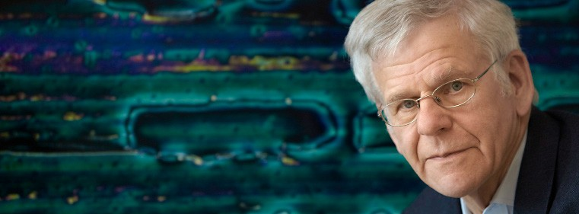
Abb. 18: Martin Schadt, *1938, Erfinder der TN-Zelle
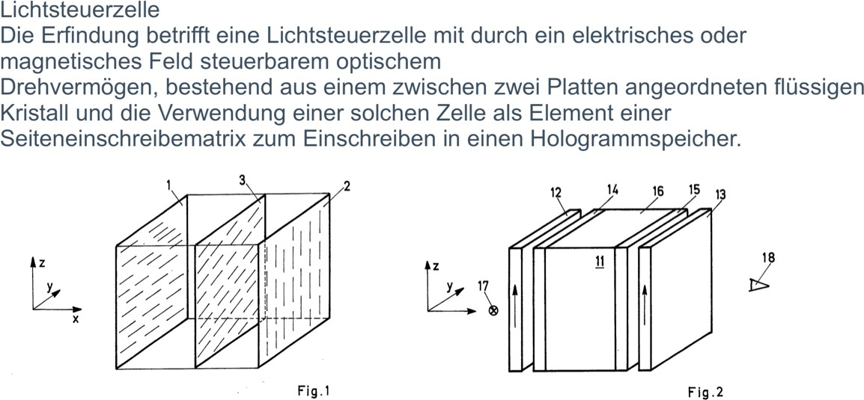
Abb.19: Auszug aus dem Patent von Helfrich und Schadt, 1971

Abb. 20: Twisted-Nematic-Zelle ohne Spannung: hell

Abb. 21: Twisted-Nematic-Zelle mit angelegter Spannung: dunkel
Die TN­Zelle besteht aus zwei leitfähig beschichteten Gläsern, die durch Reibung, zum Beispiel mit einem Tuch, eine Mikroorientierungsrichtung erhalten haben. Die Orientierungen stehen in einem Winkel von 90° zu­ einander und die Gläser haben einen Abstand von etwa 10 µm (Tausendstelmillimeter). Der Zwischenraum ist mit einem nematischen Flüssigkristall gefüllt. Die Flüs­ sigkristallmoleküle richten sich nun auf den Gläsern entlang der aufgebrachten Mikroorientierung aus und beschreiben dazwischen eine Spirale mit einer 90° Dre­
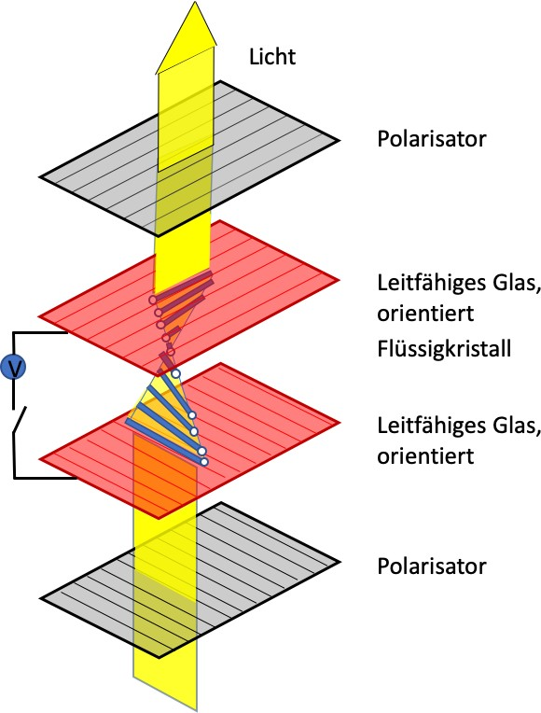
hung. Die Gläser liegen zwischen zwei gekreuzten Pola­ 13
risatoren. Licht wird im ersten Polarisator linear polari­ siert und gelangt zur spiralförmigen Anordnung der Flüssigkristalle. Die Polarisationsebene folgt der Spirale und wird in der Zelle sukzessive um 90° gedreht. Sie kann deshalb den zweiten Polarisator durchdringen. Die Zelle erscheint hell.

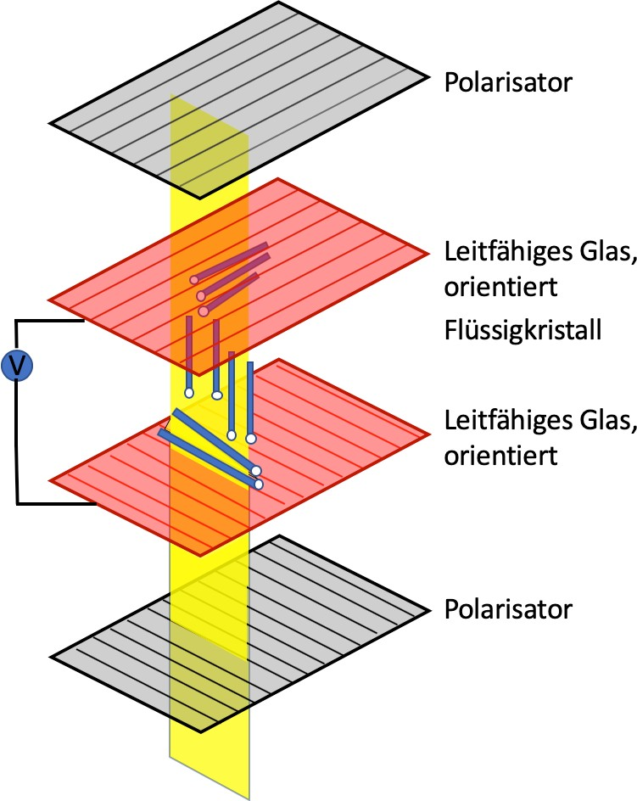
Wird an die leitfähigen Gläser eine elektrische Span­ nung angelegt, entsteht senkrecht zu den Gläsern auf Grund des sehr geringen Abstandes ein starkes elektri­ sches Feld. Die Flüssigkristallmoleküle mit einem (Längs­)Dipolmoment drehen sich in Richtung des elek­ trischen Feldes. Dadurch wird die spiralförmige Anord­ nung der Flüssigkristallmoleküle zerstört. Die Richtung des polarisierten Lichtes wird nicht mehr gedreht und kann den zweiten Polaisator nicht mehr durchdringen. Damit wird die TN-Zelle dunkel.
Wenn die Spannung nicht mehr angelegt ist, richten sich die Moleküle wieder spiralförmig aus und die Zelle wird wieder durchlässig für das Licht.
Die TN­Zelle stellt ein elektrisch schaltbares Lichtventil dar, mit dem Anzeigen in elektrischen Geräten realisiert werden können. Die Höhe der an die Zelle angelegten Ansteuerspannung beeinflusst die Stärke der Ausrich­ tung der LC­Moleküle. Hierdurch kann die Menge des durchgelassenen Lichts und somit die Helligkeit der Zelle bestimmt werden.
Diese Anordnung der TN­Zelle wird als normaly white bezeichnet. Ordnet man die Polarisatoren hingegen pa­ rallel an, ist die Zelle im ungeschalteten Zustand dunkel und wird erst beim Anlegen einer Spannung hell (nor- maly black).

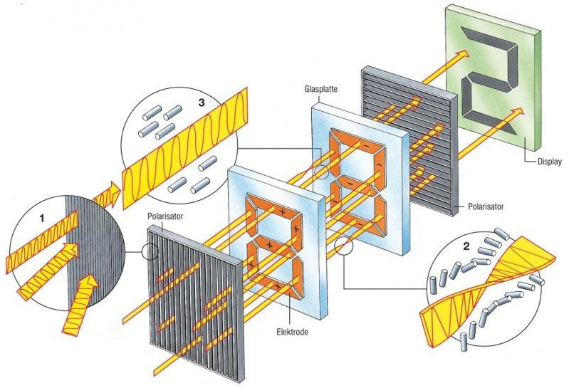
LCD-Anzeigen
Die ersten kommerziellen Anwendungen von Flüssig­ kristallanzeigen erfolgten bereits Mitte der 70er­Jahre in Taschenrechnern und Uhren in Form von 7­Segment­ Anzeigen. Jedes Segment besteht aus einer TN­Zelle, die einzeln elektrisch angesteuert werden kann. (Abb. 16).
Parallel zur Entwicklung der TN­Zelle wurden tau­ sende neuer Füssigkristalle synthesiert mit Eigenschaf­ ten, die immer besser auf die Anwendung in Flüssig­
kristallanzeigen zugeschnitten waren: grosse Stabilität,
14 flüssigkristallin über einen weiten Temperaturbereich,
grosses Dipolmoment in Längsrichtung, kurze Schalt­ zeiten.

Abb. 22: 7-Segmentanzeige

Wesentlich komplexer und aufwändiger ist die Realisie­ rung eines Computer­Displays mit Flüssigkristallzellen. Der Display eines modernen Laptops besteht beispiels­ weise aus 2880 x 1800, insgesamt also mehr als 5 Millio­ nen Bildpunkten. Das ergibt einen Abstand von etwa.
0.1 mm zwischen den Bildpunkten. Das heisst, dass auf dem ganzen Display Millionen von TN Zellen aufge­ bracht werden müssen.
Dies geschieht durch Fotolithografie. Dabei wird mittels UV­Belichtung das Bild einer Vorlage (Maske) auf ein Glas abgebildet, das mit einem lichtempfindlichen Foto­ lack beschichtet ist. Anschließend werden die belichte­ ten Stellen des Fotolacks weggelöst. So entsteht eine feine lithografische Maske, die die weitere Bearbeitung durch chemische und physikalische Prozesse ermög­ licht, etwa das Wegätzen der leitfähigen Beschichtung der Gläser unter den freiliegenden Stellen. Die Genauig­ keit fotolithografischer Verfahren liegt im Bereich von Tausendstelmillimetern oder sogar darunter.
In einem LCD­Display muss jede einzelne Zelle ange­ steuert werden können. Die Ansteuerung erfolgt zeilen­ und spaltenweise.

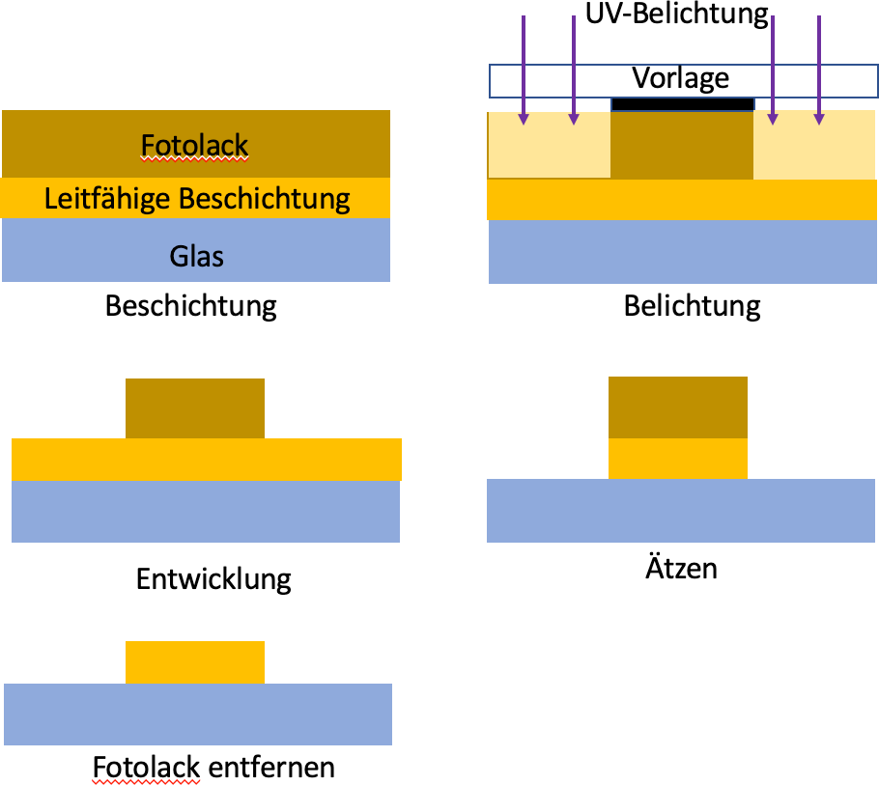
Abb. 23: Fotolithografie

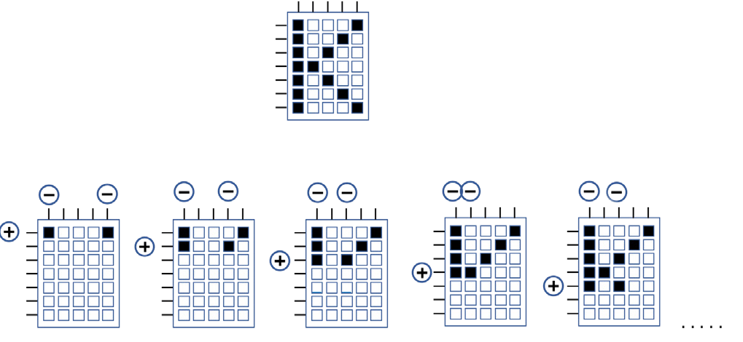
Abb. 24: Ansteuerung des LCD

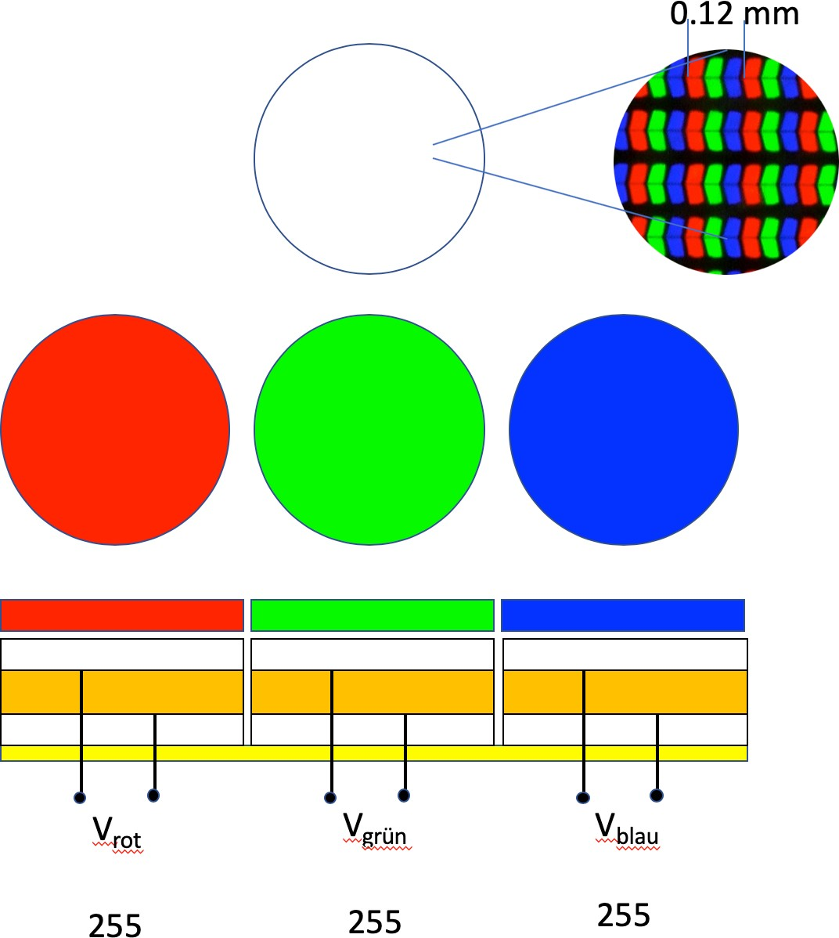
Farb-LCD
In einem Farb­LCD werden die Farben durch additive Farbmischung der drei Grundfarben Rot, Grün, Blau (RGB) erzeugt. Jeder Bildpunkt besteht aus drei sepa­ rat ansteuerbaren LC­Zellen. Über jeder Zelle liegt ein Farbfilter. Die Helligkeit jeder Zelle ist in 256 Span­ nungsschritten steuerbar und erzeugt 256 unterschied­ liche Intensitäten der Grundfarbe. Dementsprechend lassen sich so 256 x 256 x 256 = 16’777‘216, also mehr als 16 Millionen Farbtöne darstellen.
Mit einer starken Vergrösserung sind die einzelnen 15
Farbpixel auf einem LCD gut sichtbar. Von blossem Auge wird jedoch nur die Mischfarbe der drei Einzel­ farben wahrgenommen.

Abb. 25: RGB-Grundfarben

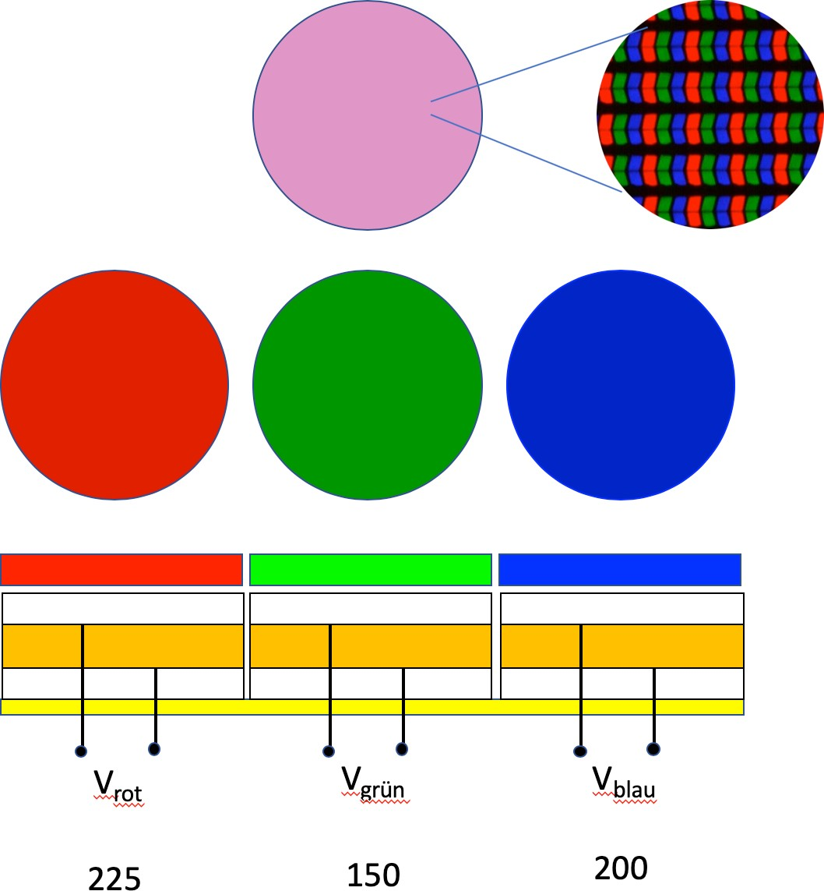
Wenn alle drei Zellen für maximale Lichtintensität an­ gesteuert werden (alle Spannungen an den LC­Zellen
= 0, alle RGB­Werte = 255), entsteht durch gleichmäs­ sige Mischung der Grundfarben der Farbeindruck weiss. Werden alle Farbanteile gleichmässig reduziert, entstehen Grautöne. Werden die Farbanteile ungleich­ mässig reduziert, entstehen Mischfarben wie zum Bei­ spiel Abb. 20 zeigt.
Unter http://www.spectrumcolors.de/ können die ad­ ditive Farbmischung und weitere Effekte ausprobiert werden.

Abb. 26: RGB-Mischfarben

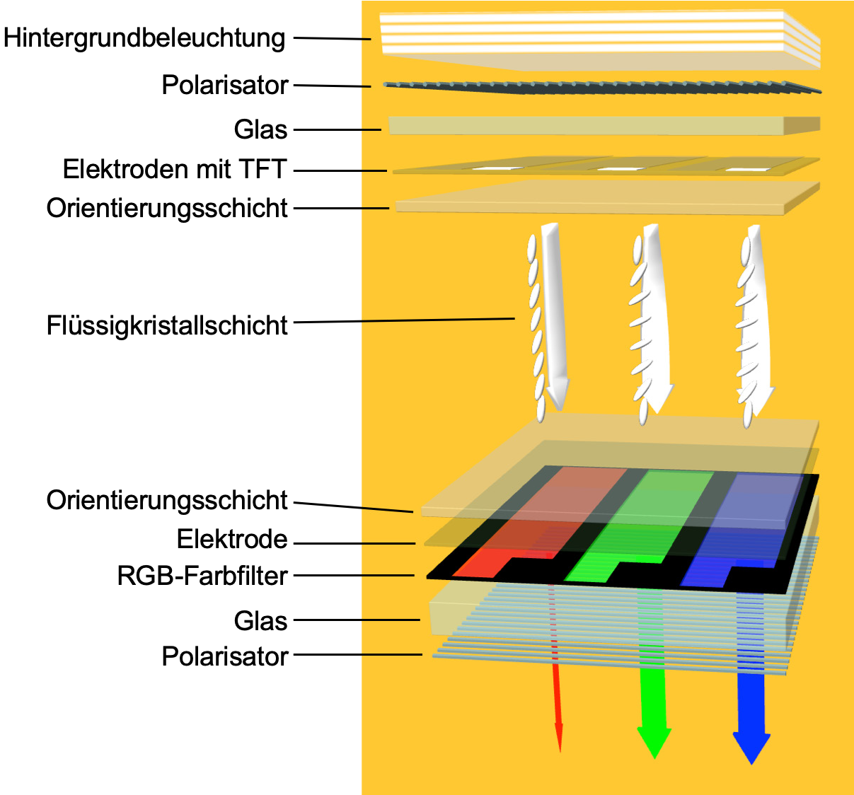
Aufbau eines TFT-LCD
Damit der Schaltvorgang schneller erfolgt und Störun­ gen durch benachbarte Zellen unterdrückt werden, ver­ fügt jede Zelle über einen eigenen Schalttransistor und einen Kondensator zur Speicherung der Ladung, bis die Zelle neu beschrieben wird. Solche Displays bezeichnet man als TFT Aktiv­Matrix­Displays (Thin Film Transis­ tor).

16

Abb. 27: Aufbau eines Aktiv-Matrix TFT Farbdisplays

Vor- und Nachteile von LCDs
Die wesentlichsten Vorteile von LCDs im Vergleich zu Röhrenmonitoren sind das um Grössenordnungen ge­ ringere Gewicht und die kompakte Bauweise mit gerin­ gem Platzbedarf. Auch der Energieverbrauch ist wesent­ lich geringer und es finden keine Störungen des Bildes durch elektrische oder magnetische Felder statt.
Ein Nachteil ist allerdings, dass LC­Zellen eine gewisse Ansprechzeit benötigen, bis sich die Flüssigkristallmo­ leküle in der Zelle orientiert haben. Dies führt bei schnell bewegten Bildern zu Schlieren und Unschärfen. Wenn die Spannung, mit der die LC­Zelle angesteuert wird, jedoch kurzzeitig über den erforderlichen Wert erhöht wird, reagiert die Zelle schneller und das Bild wird schärfer. Dieses Verfahren nennt man Overdrive­Ver­ fahren.

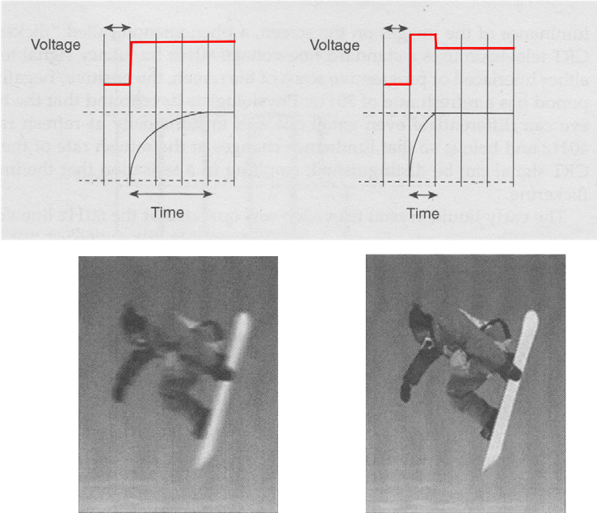
Abb. 28: Overdrive-Verfahren

Abb. 29: Aufbau einer MVA-Zelle

Abb. 30: Aufbau und Funktion einer OLED
Lange Zeit waren Helligkeit und Farbwiedergabe von LCDs stark vom Betrachtungswinkel abhängig. Durch spezielle Anordnungen der Flüssigkristalle (Vertical Alignment ) und der elektrischen Elektroden (Inplane Switching) konnten diese Nachteile sehr stark reduziert werden.
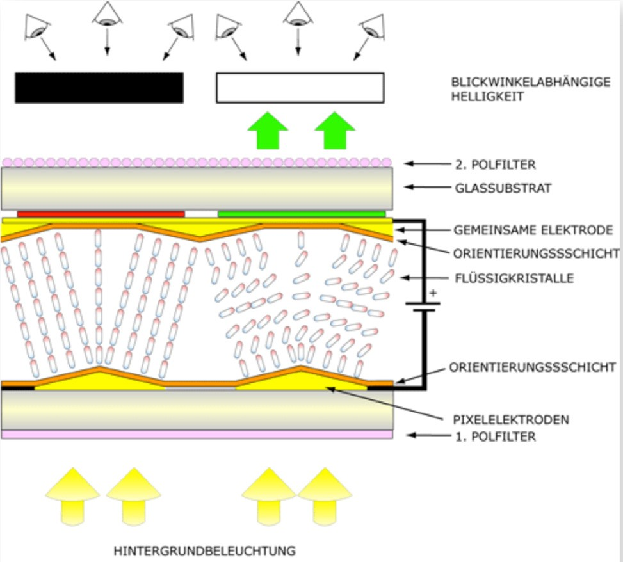
In modernen LCD werden Flüssigkristalle verwendet, die sich ohne elektrisches Feld senkrecht zur Bildschirm­ oberfläche ausrichten (Vertical Alignment). Im span­
nungslosen Zustand lassen Sie das Licht durch, dieses 17
wird aber vom zweiten Polarisator blockiert und die Zelle ist schwarz. Wird eine Spannung angelegt, neigen sich die Flüssigkristalle horizontal und werden doppel­ brechend. Durch entsprechende Strukturierung der Glasoberfläche (Multi­Domain Vertical Alignement, MVA) erhalten die Flüssigkristalle in verschiedenen Be­ reichen eine unterschiedliche Kipprichtung, was die Winkelabhängigkeit der Helligkeit verringert.

Zukünftige Entwicklungen: OLED
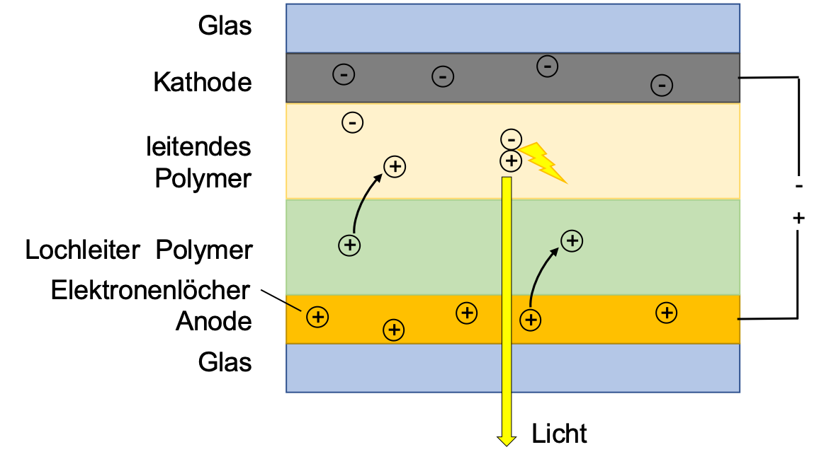
LCD funktionieren so, dass das Licht der Hintergrund­ beleuchtung, die ständig grossflächig in Betrieb ist, durch die Flüssigkristallzellen der einzelnen Bildpunkte mehr oder weniger abgedeckt wird. Der Kontrast dieser Anzeige ist beschränkt, weil auch bei einem schwarzen Bildpunkt noch eine geringe Lichtmenge durchscheint. Im Gegensatz dazu ist ein OLED­Display selbstleuch­ tend. Die Abkürzung OLED steht für organische Leucht­ diode (Organic Light­Emitting Diode).
Beim Anlegen einer Spannung von wenigen Volt wer­ den Elektronen aus der Kathode in das leitfähige Poly­ mer injiziert. Gleichzeitig werden Elektronenlöcher (po­ sitive Ladungen) von einer transparenten Anode in das organische Material abgegeben. Im angelegten elektri­ schen Feld wandern Löcher und Elektronen durch die Polymere zueinander und bilden bei ihrer Rekombina­ tion angeregte Zustände, die unter Aussendung von Licht zerfallen.
Zum Schalten einer OLED müssen lediglich Elektronen bewegt und keine grossen LC­Moleküle umorientiert werden. OLEDs haben deshalb etwa 100 Mal kürzere Schaltzeiten als LCDs. Weil keine Hintergrundbeleuch­ tung notwendig ist, sind auch Energieverbrauch und Kontrast viel besser als bei einem LCD.

Tragen Sie während des ganzen Versuchs Schutzbrille Vorsicht, die Gläser sind scharfkantig. Schneidegefahr!

1. Schalten Sie das Multimeter ein und berühren Sie mit den Steckern die Glasoberfläche im Abstand von etwa 1 cm. Auf der leitfähigen Seite des Glases stellen Sie eine deutliche Leitfähigkeit fest, auf der anderen Seite des Glases ist der Widerstand ∞.

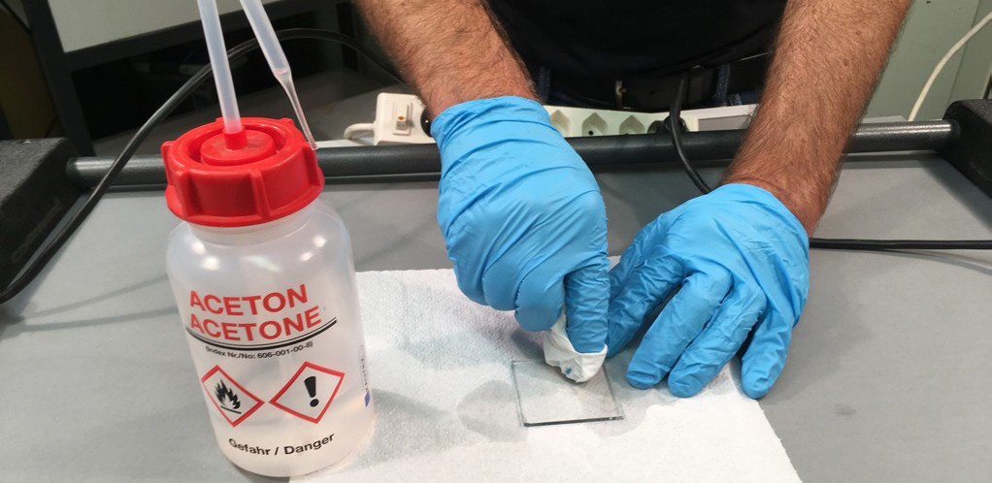
18 2. Legen Sie die Glasplatte mit der leitfähigen Seite nach oben auf ein Haushaltpapier. Reinigen Sie die Oberfläche mit Haushaltspapier und Aceton aus der Spritzflasche gründlich. Reiben Sie das Glas aber nur in Längsrichtung (vgl. Punkt 9)! Achten Sie unbe- dingt darauf, dass Sie während des ganzen Versuchs die leitfähige und die nicht leitfähige Seite der Glä- ser nicht verwechseln! Im Zweifelsfall messen Sie den Widerstand.

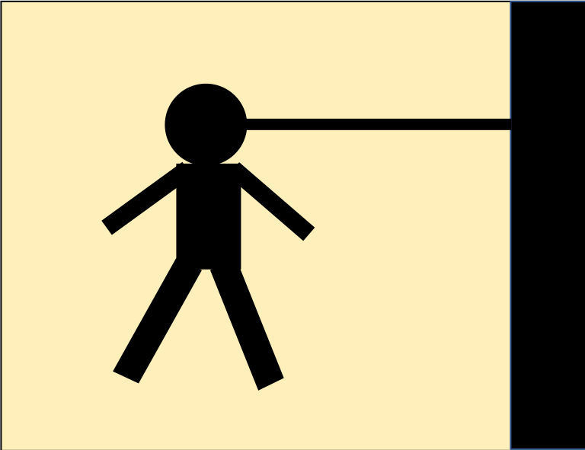
- Zeichnen Sie mit dem schwarzen Filzstift auf die leit- fähige Seite des einen Glases (querformat) in der lin­ ken Hälfte eine (einfache!) Figur/Symbol, welche die Anzeige darstellen soll. Beachten Sie, dass die neben der Figur noch Platz für die Abstandsstreifen vorhan­ den ist. Markieren Sie am rechten Rand einen etwa 5 mm breiten Streifen für den späteren elektrischen An­ schluss und stellen Sie eine Verbindung zur Figur her.

- Strukturieren Sie das zweite Glas auf der leitfähigen Seite. Beachten Sie, dass am Schluss der LCD nur dort schaltet und sichtbar wird, wo sich zwei leitfähige Glasflächen gegenüber stehen und ein elektrisches Feld aufgebaut werden kann! Die Zuleitung soll zum Beispiel nicht sichtbar sein und muss deshalb ausge­ spart werden! Beachten Sie, dass die Gläser beim Zu­ sammenbau der LCD­Zelle noch umgedreht werden, so dass die leitfähigen Oberflächen nach innen gerich­ tet sind! Beachten Sie auch, dass die Gläser um ca. 2 mm versetzt aufeinanderliegen (s. Abb. auf Seite 17), damit sie gut verklebt werden können.

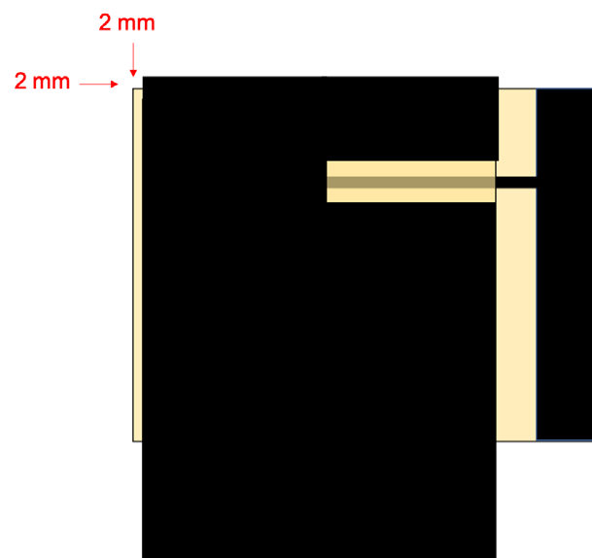
- Legen Sie die beiden Gläser probeweise mit der leitfä­ higen Seite nach innen aufeinander (2 mm Rand be­ achten) und kontrollieren Sie, ob die Strukturen für die Ätzung richtig sind und die schwarzen Bereiche keine Lücken aufweisen.

19
- Legen Sie beide Gläser imit der leitfähigen Schicht nach oben in die Kristallisierschale. Giessen Sie etwa einen cm hoch Salzsäure dazu, so dass die Gläser voll­ ständig von der Säure bedeckt werden. Schwenken Sie die Schale leicht, bis die braune ITO­Beschichtung vollständig weggeätzt ist (ca. 20 sec). Nehmen Sie die Gläser mit der Pinzette aus der Schale und spülen Sie sie mit dest. Wasser aus der Spritzflasche gründlich ab. Giessen Sie die Säure in die Vorratsflasche zurück und spülen Sie die Schale mit dest. Wasser aus.
- Legen Sie die Gläser in die Schale zurück (Schicht nach oben) und lösen Sie mit etwas Aceton aus der Spritzflasche die Filzstift­Schicht weg. Nehmen Sie die Gläser mit der Pinzette aus der Schale und lassen Sie sie trocknen.
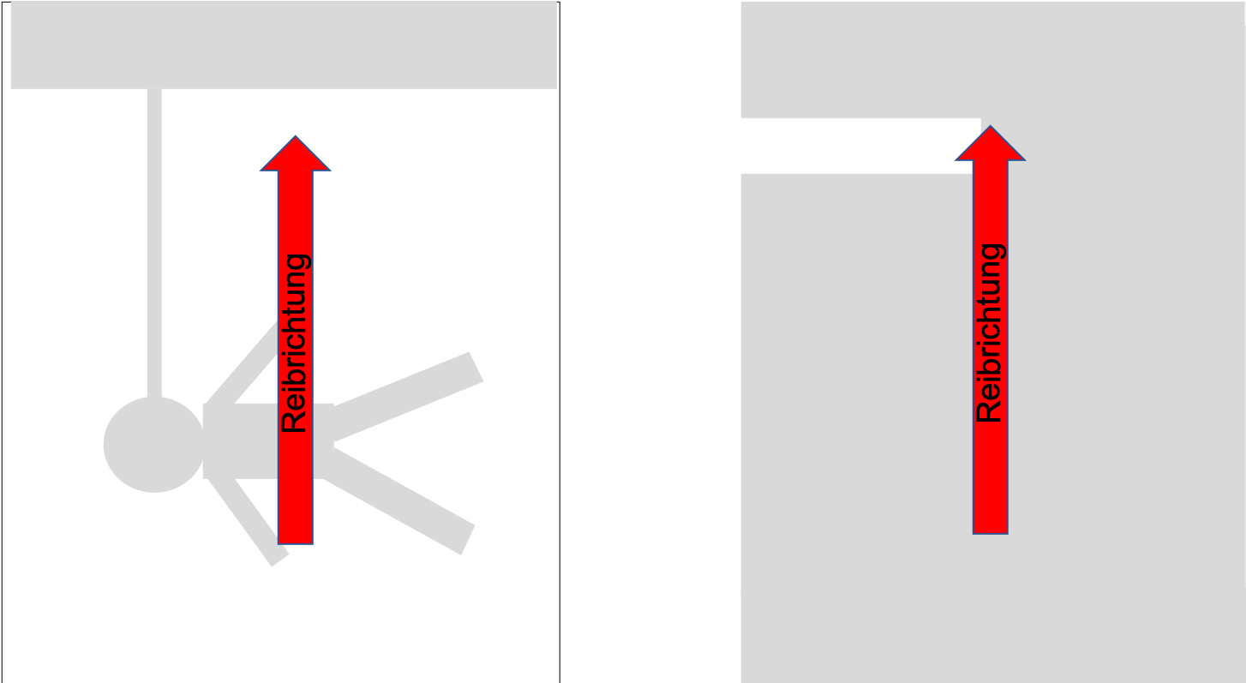
- Halten Sie das Glas (Schicht nach oben) seitlich mit der Tiegelzange. Erhitzen Sie das Glas in der weichen, nicht leuchtenden Flamme des Bunsenbrenners. Ach­ ten Sie darauf, dass die Flamme etwa 2 ­ 3 cm vom Glas entfernt ist und das Glas auf der ganzen Fläche möglichst gleichmässig erhitzt wird. Nach kurzer Zeit verfärben sich die braunen Stellen grau bis fast farb­ los. Halten Sie das Glas mit der Tiegelzange ruhig, bis es weitgehend abgerkühlt ist (ca. 2 Minuten) Achtung: bei ungleichmässigem oder zu schnellem Erhitzen oder Abkühlen kann das Glas zerspringen! Wieder­ holen Sie den Vorgang mit dem zweiten Glas.
- Legen Sie die Gläser (Schicht nach oben) auf die rutschfeste Unterlage. Reiben Sie die Gläser mit dem zusammengefalteten Baumwolltuch etwa 20 Mal kräf­ tig auf der ganzen Oberfläche, parallel zur langen Kante immer in die gleiche Richtung (Orientierung).

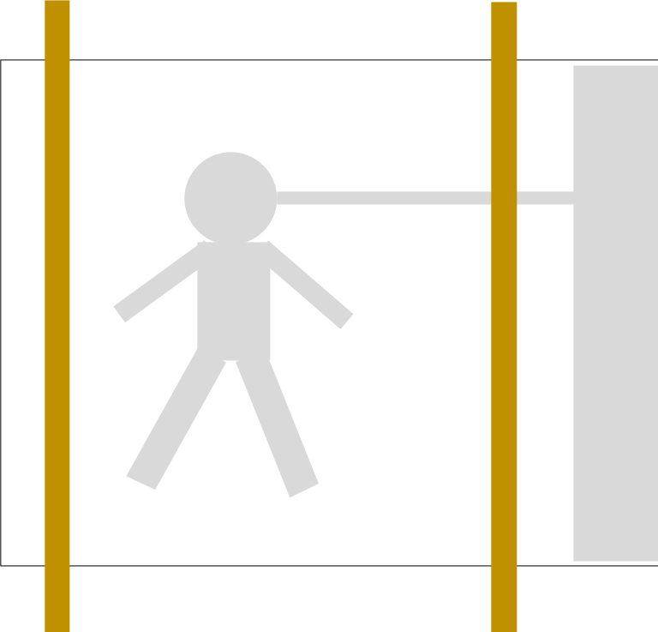
- Schneiden Sie mit der Schere zwei schmale Abstands­ streifen von ca. 2 mm Breite. Legen Sie beiden Streifen so auf das Glas, dass der Abstand ca. 2 mm geringer ist als die Breite des zweiten Glases. Die Abstandsfolie muss absolut glatt und ohne Falten auf dem Glas lie­ gen! Achtung: Das Handling der Abstandsfolien ist etwas knifflig!

20
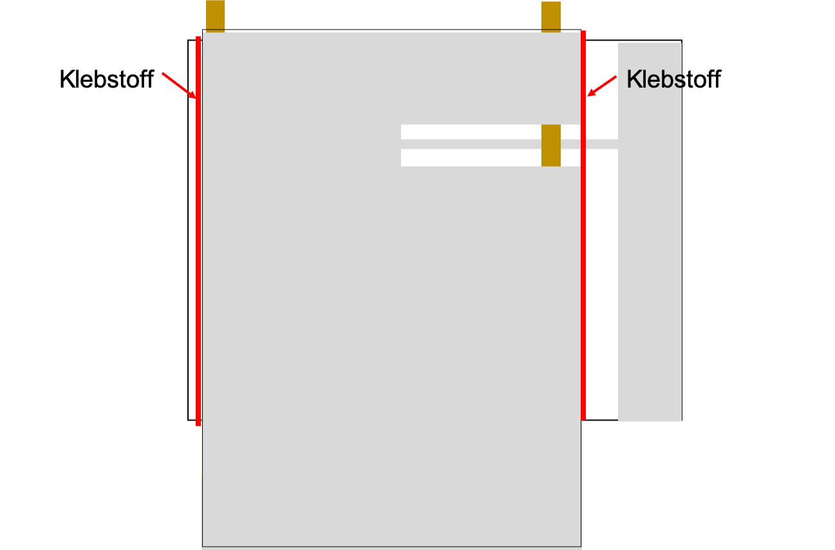
- Legen Sie das zweite Glas mit der leitfähigen Seite nach unten auf das erste Glas mit den Abstandshal­ tern. Die leitfähigen Flächen zeigen jetzt gegeneinan­ der. Drücken Sie die Gläser kräftig auf die Unterlage ohne dass sie sich verschieben und tragen Sie auf der ganzen Länge der Kante zwischen den beiden Gläsern mit der Plastikpipette einen dünnen, durchgehenden Faden UV­Klebstoff auf (---). Härten Sie den Kleber mit der UV­Lampe während ca. 30 Sekunden auf der ganzen Länge. Wiederholen Sie den Vorgang auf der anderen Seite. Die beiden anderen Kanten bleiben noch offen.
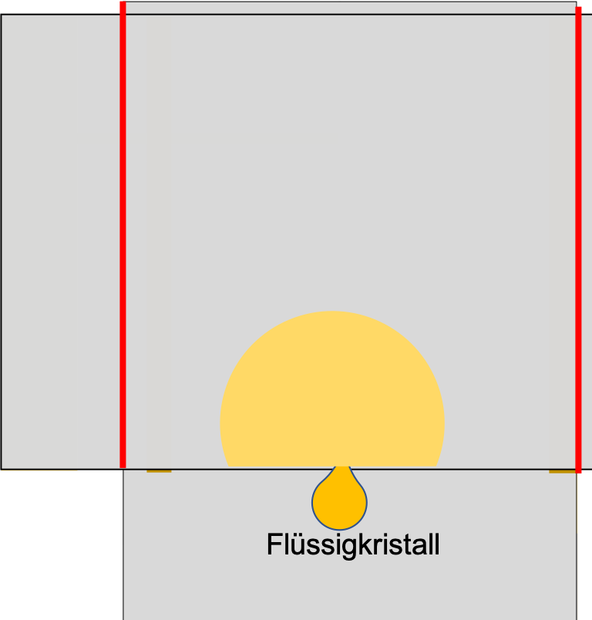
- Drehen Sie die Gläser um. Schneiden Sie die Folien­ streifen mit dem Cutter ab (Vorsicht, nicht herauszie­ hen). Geben Sie mit einer Plastikpipette einen Tropfen Flüssigkristallmischung auf die Kante zwischen den beiden Gläsern. Durch die Kapillarkraft wird die Flüs­ sigkeit innerhalb etwa einer Minute zwischen die Glä­ ser gezogen. Eventuell müssen Sie weitere Tropfen hinzufügen. Legen Sie die Gläser zwischen gekreuzte Polarisatoren und prüfen Sie, ob die Zelle vollständig mit Flüssigkristall gefüllt ist.
- Wenn der ganze Zwischenraum gefüllt ist, können Sie die Gläser mit Haushaltpapier von überschüssi­ gem Flüssigkristall sorgfältig reinigen. Keine Lö­ sungsmittel verwenden! Die verbleibenden Kanten nun mit UV­Klebstoff verschliessen, wie unter Punkt 11 beschrieben.

- Befestigen Sie die beiden gekreuzten Polarisationsfo­ lien über und unter den Gläsern mit den beiden Klam­ mern. Der mit Flüssigkristall gefüllte Raum erscheint gegen das Licht betrachtet hell und die Figur ist nur sehr schwach erkennbar.

21
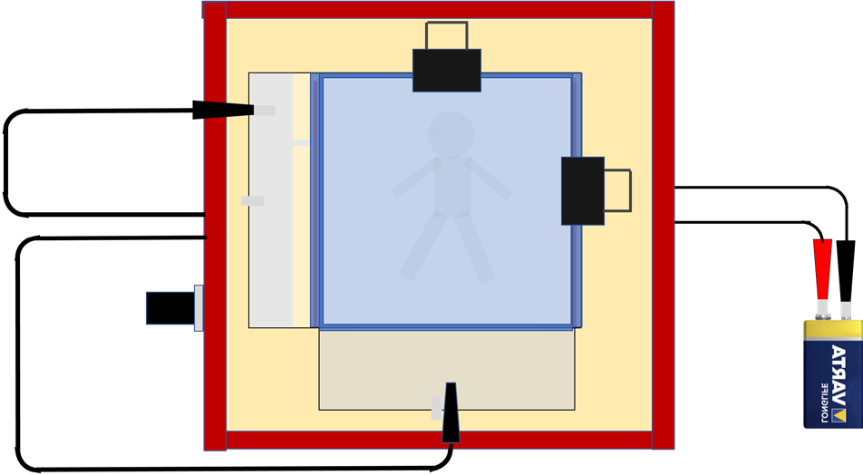
- Verbinden Sie die Gläser mit den Krokodilklemmen
des kleinen Leuchkastens und schliessen Sie die Batte­ rie an. Bei Knopfdruck wird eine Spannung an die Gläser gelegt und die Figur erscheint dunkel.

Was müssen Sie ändern, damit die Zelle nicht von hell auf dunkel, sondern von dunkel auf hell schaltet? Pro­ bieren Sie das aus!

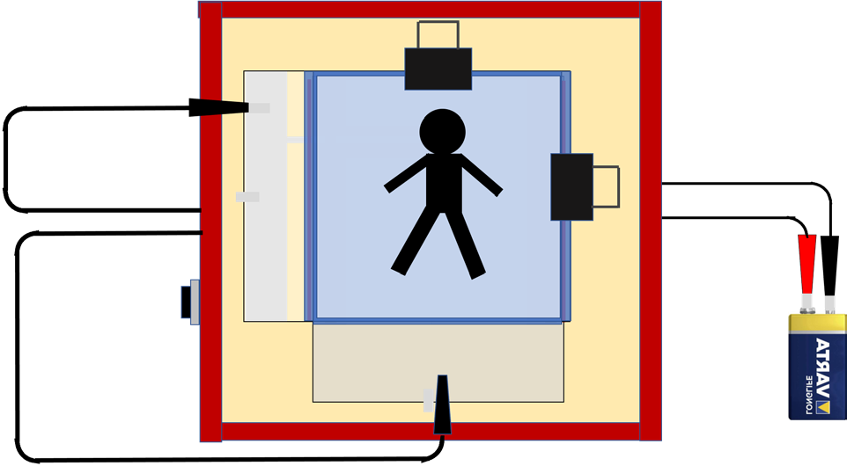

Hansrudolf Dütsch 2023

Bau eines 1-Pixel-LCD - Materialliste
Mengenangaben pro LCD

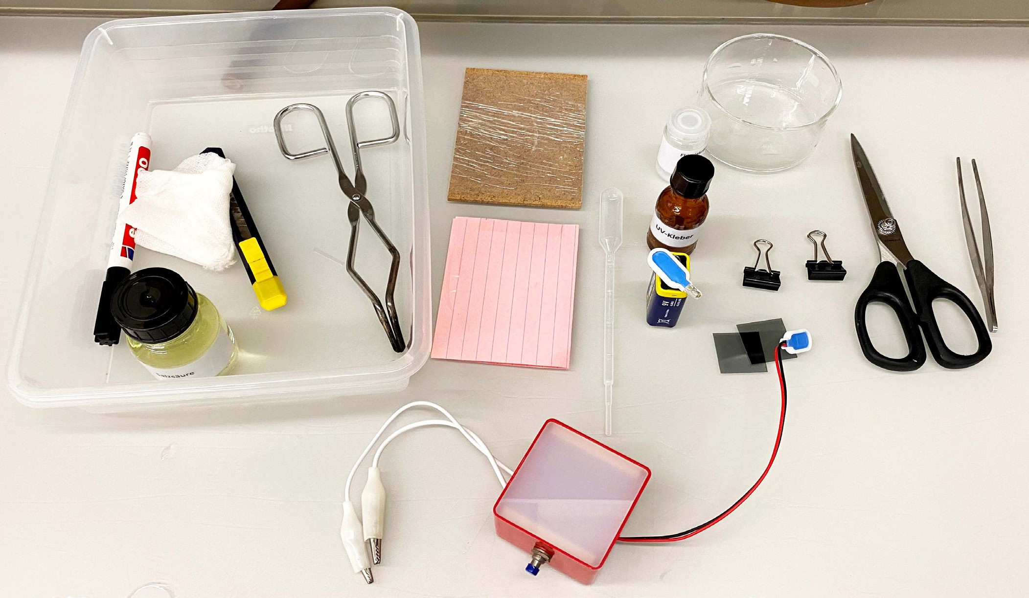

Material | Menge | Bezugsquelle
Schutzbrille und ev. Handschuhe
ITO­Gläser ca. 25 x 38 mm | 2 | VSN­Shop
Polarisationsfolie 25 x 25 mm | 2 | VSN­Shop
Aceton in Spritzflasche
Linsoft, Haushaltpapierapie
Multimeter mit Kabeln (Widerstandsmessung) | 1
wasserfester Filzstift |  | zum Beispiel edding 400 schwarz
Salzsäure 5 bis 10 %
kleine Kristallisierschale | 1
Frischhaltefolie (Saran) in Karton | 1
UV­Kleber oder Sekundenkleber |  | VSN­Shop, Baumarkt
UV­Lämpchen | 1 | VSN­Shop
Universalklammern | 2 | VSN­Shop, Bürobedarf
Flüssigkristallmischung |  | VSN­Shop
Plastikpipetten 1 ml | 2
Kabel mit Krokodilklemmen | 2 | VSN­Shop
Batterie 9 Volt | 1
Mini­Leuchtpult mit Batterie | 1 | VSN­Shop
Reibtuch | 1 | zum Beispiel Verbandgaze
Schere | 1
Tiegelzange | 1
Bunsenbrenner | 1
Cutter | 1
Pinzette | 1

Hinweise zum Bau des 1-Pixel LCD

- Es muss ausprobiert werden, ob der verwendete Filzschreiber säurebeständig ist.
- In einer vereinfachten Variante kann auf das Zeichnen einer Figur und das Ätzen der Gläser verzichtet werden. Die Zelle schaltet dann von vollflächig hell auf vollflächig dunkel, bzw. umgekehrt.
Ebenso kann auf das Oxidieren der Metallbeschichtung verzichtet werden, was allerdings einen starken Verlust an Kontrast zur Folge hat.
- Für die Abstandsfolie wird möglichst dünne Frischhaltefolie verwendet. Polyvinylidenchlorid­Folie ist besser geeignet als Polyethylen. Die dünnen Streifen lassen sich gut mit einer Schere zuschneiden, wenn die Folie zum Schneiden faltenfrei zwischen zwei Halkartonstücke gelegt gelegt wird.

23

Literatur

- F. Reinitzer, Monatsh. Chem. 9, 421 (1888)
- W. Helfrich, M. Schadt, Appl. Phys. Lett. 18, 127 (1971)
- Lars Merkel, Feodor Oestreicher, Chemie in unserer Zeit, 54, S. 188­198 (2020)
- Feodor Oestreicher, https://www.fluessigkristalle.com (2020)
- Themenheft, Praxis der Naturwissenschaften Chemie, 6/56, 2007
- Peer Kirsch, 125 Jahre Flüssigkristalle: die chemischen Grundlagen der Flachbildschirm­Technologie, Labor&more, 5/2018
24 7. Stefan Richtberg, Raimund Girwidz, Josef M. Kurz, Experimente für einen kontextorientierten Physikunterricht zur Funktion und zum Aufbau einer LCD­Zelle, Didaktik der Physik, Frühjahrstagung – Hannover 2016
- Robert H. Chem, Liquid Cristal Displays, John Wiley & Sons, 2011
- Naoyuki Koide (Editor), The Liquid Cristal Display Story, Springer 2104
- Rolf Bucher, Wie Schweizer Firmen aus dem Flüssigkristall­Rennen fielen, NZZ 20.06.2005
- Gerhard H. Buntz, Twisted Nematic Liquid Crystal Displays, an invention from Basel with global effects», Infor­ mation No. 118, October 2005, issued by Internationale Treuhand AG, Basel,
- Prinzip der LCD-TFT-Flachbildschirme, https://www.elektroniktutor.de/geraetetechnik/tftlcd.html 11.2020

